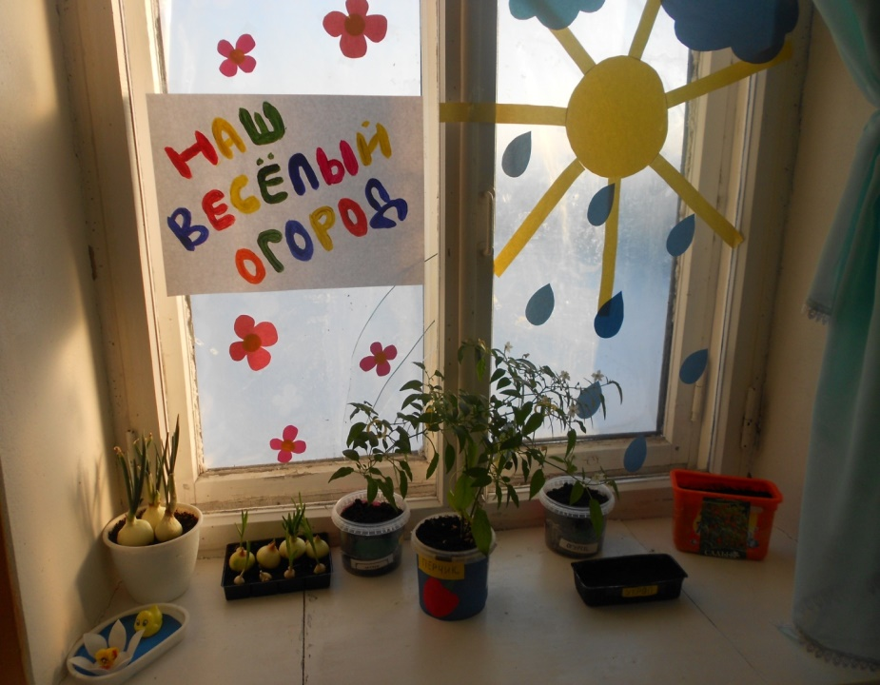
«Наш веселый огород»
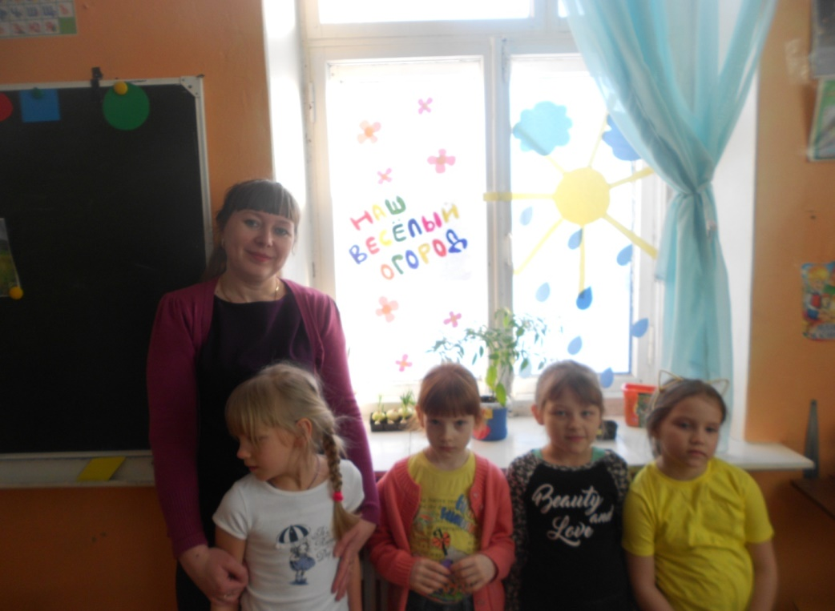
Мы с ребятами подготовительной группы «Мультяшки» решили посадить огород на окне. Дети с удовольствием принялись за работу. Сначала оформили окно: из цветной бумаги вырезали солнышко, тучки и дождик. Затем подготовили емкости, землю для посадки. Посеяли семена огурцов, укропа и фасоли. Посадили луковицы лука. Полили водой землю и с нетерпением будем ждать первых всходов. За окном лежит снег, а у нас на окне в группе «Веселый огород».

Воспитатель: Гайдаржи С. В.

